Kısa Versiyon:
Ailevi Hiperkolesteroleminin Klinik ve Kamu Sağlığı Yükünü Azaltma
Global Eylem Çağrısı

Ailevi Hiperkolesterolemi Derneği (FH Foundation) 2018 yılında gerçekleştirilen yıllık Global Zirvede, prematüre aterosklerotik kardiyovasküler hastalığa yol açan en yaygın genetik hastalık olan ailevi hiperkolesterolemi (AH) konusunda Dünya Sağlık Örgütü (DSÖ) görüş raporunun yayınlanmasının yirminci yılını anmak ve tanı ve bakım konusunda devam eden eksikliklerin altını çizmek üzere kaskad taramayı uygulamaya koyan tıp doktoru Roger Williams'ı onurlandırdı. ¹ Dünya genelinde yaklaşık 1:220-250 oranında prevalans (sıklık) gösteren AH, yaşam boyu kanda yüksek düşük yoğunluklu lipoprotein kolesterol (LDL-K) düzeyine neden olmaktadır. (2, 3) Tedavi edilmediğinde, bu hastalıktan muzdarip olan erkeklerin %50'si 50 yaşına gelmeden, kadınların ise %30'u 60 yaşına gelmeden kalp krizi geçirecektir. AH, otozomal dominant (baskın) kalıtım modeline sahiptir. Yani ebeveynin AH'ye neden olan bir geni varsa ebeveynin bu geni çocuğuna aktarma olasılığı %50'dir.
1998 yılında yayınlanan DSÖ raporundan bu yana AH'nin genetik özelliklerini anlama, aterosklerotik kalp hastalığını anlama ve kolesterol düşürücü ilaçları geliştirme ve kalp krizlerini önleme konusunda çok büyük bilimsel ilerlemeler kaydedilmiştir. Ancak özellikle AH farkındalığını artırma ve kamu ve sağlık topluluklarına AH hakkında eğitim verme konusunda olmak üzere, DSÖ raporunda sunulan geleceğe dönük pek çok öneri hâlâ hayata geçirilememiştir. Bu konuda başarı elde edilememesi, en başta yetersiz düzeyde tanı konmasına ve yetersiz düzeyde tedavi verilmesine neden olmaktadır. Dünya genelinde AH hastalığına sahip olduğu tahmin edilen 34.000.000 kişinin yaklaşık %90'ına hâlâ tanı konmamış durumdadır ve geri kalan kişilerin pek çoğu ya yeterli düzeyde tedavi almıyor ya da prematüre (erken yaşta) kalp hastalığına yakalanıyor ya da ani ölüm riski ile karşı karşıya kalıyor. ^{2,3}
DSÖ raporunun yayınlanmasından bu yana bazı ülkelerde başarılı AH bakım programları geliştirilmiş, AH tıbbi kayıtları oluşturulmuş ve dünya çapında AH Destek grupları kurulmuştur. Pek çok başarılı çalışmada devlet desteği kritik önem arz etmektedir.⁴ Etkilenen akrabalara uygulanan kademeli genetik testi programları, yaşam sürecini uzatan bütünleştirilmiş AH bakım modelleri (ör. tıbbi, bakım, farmakoloji, genetik danışmanlık, beslenme ve psikoloji kaynakları) ve AH bakımı için maliyet etkinliği araştırmalarının ışığında hazırlanan kanıta dayalı kılavuzlar diğer ülkeler için genellenebilir modellere örnek olarak gösterilebilir.
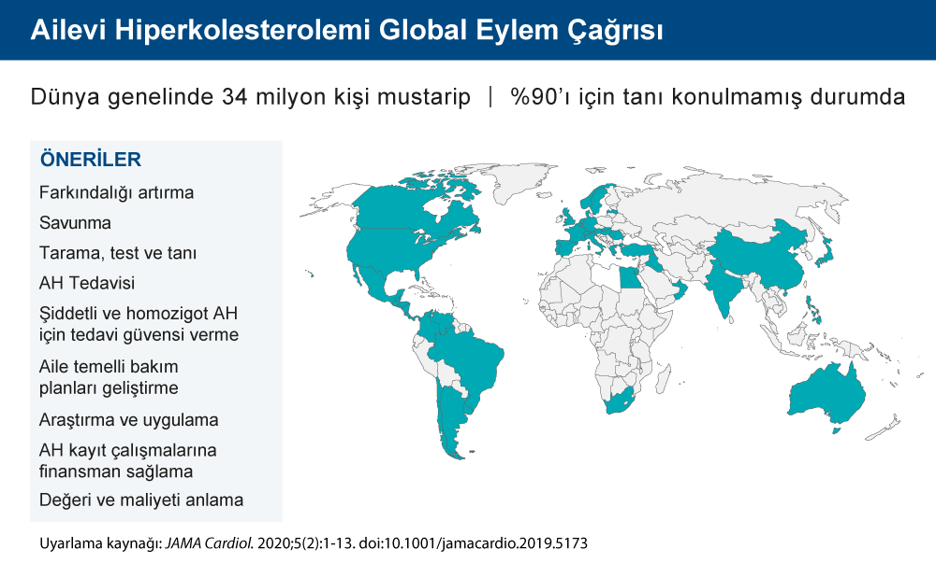
Dünya genelinde AH farkındalığını artırmaya ve AH ile ilgili ilerlemelere ilişkin bilgilerin yayılmasına yönelik ihtiyacın devam etmesi nedeniyle Dünya Kalp Vakfı ve AH Derneği iş birliği yaparak AH konusunda yeni global ilke önerileri geliştirmek üzere orijinal yazarları, uluslararası AH hastaları topluluğunu, AH destek kuruluşlarını, AH alanındaki tıbbi ve bilimsel uzmanları ve kamu sağlığı uzmanlarını bir araya getirdi. Başlangıçta sunulan 11 öneri, AH bakımı konusunda son yirmi yılda ortaya çıkan bilimsel ilerlemeleri ve engelleri yansıtacak şekilde revize edilerek 9 yeni öneri oluşturuldu. Bu çalışma kapsamında 2018 yılında gerçekleştirilen uluslararası etkinliklerde (Global AH Zirvesi ve Dünya Kardiyoloji Konferansı) ve internet üzerinden yapılan görüşmelerde 40 ülkenin katılımıyla birlikte aşağıda listelenen öneriler oluşturuldu. Hedef, AH bakımını (tanı ve tedavisi) daha iyi bir düzeye taşımak için dünya genelinde yüksek, orta ve düşük gelirli ülkelerce kullanılabilecek bir belge oluşturmaktı.⁴
GLOBAL EYLEM ÇAĞRISI ÖNERILERI⁴
AH konusunda yetersiz düzeyde tanı ve tedavi sunulduğundan ilk öneri farkındalığın artırılmasıdır.
Farkındalık
Dünya çapında bir kamu sağlığı sorunu olarak AH'nin ve şiddetli hiperkolesteroleminin önemi konusunda farkındalık artırılmalıdır. Yaşamın erken dönemlerinden itibaren tanı ve tedavi ihtiyacı konusunda genel farkındalık artırılmadan dünya çapında tahmini 34 milyon kişide aterosklerotik (damar sertliğine bağlı) kalp-damar hastalığı riski azaltılamaz. Genel kamu, (hem kamusal hem tıbbi) eğitim kurumları, genel sağlık/tıbbi toplulukları (birinci basamak ve özel bakım dahil) ve sağlık hizmeti sunum sistemleri dahil olmak üzere geniş kapsamlı destek grupları genelinde farkındalığın artırılması gerekmektedir. AH Farkındalığı Günü, her yıl 24 Eylül'dür.
AH bakımının daha iyi bir düzeye taşınması için çalışmalara, konu hakkında bilgi sahibi kişilerin önderlik etmesi gereklidir. AH bilimsel içerik uzmanları ile iş birliği içerisinde olan hastaların yer aldığı çok sayıda AH Destek kuruluşu bu amaçla faaliyet göstermektedir.
Destek
Bu belgede belirtilen önerilerin uygulanmasına yoğunlaşan ülkeye/bölgeye özgü destek kuruluşlarının kurulması son derece önemlidir. Kuruluşlar hastalar, hekimler ve AH bakımı için ihtiyaç duyulan diğer sağlık çalışanları ile iş birliği sağlamalıdır. Kuruluşlar, tıbbi bakım alma konusunda eğitim ve hasta desteği sunmalıdır. Devletin sağlık bakımı politikasının etkenlerini, sağlık teknolojilerini değerlendirme sürecini, devletlerle lobicilik düzenlemelerini, destek çalışmalarını (genetik ayrımcılık karşıtlığı dahil) anlamak, yazışmaları yapmak, bilgileri sunmak ve her türlü gelir düzeyi için geçerli diğer temel unsurlar gibi, destek kuruluşu oluşturmaya ilişkin temel bir anlayış edinmek için ülkeye özgü bir araç kiti geliştirilmelidir.
Yeni vakalar için tarama yapmak, tanı için diğer genetik testlerden veya klinik kriterlerden yararlanmak gibi AH'nin tanımlanmasına ilişkin başarılı modeller bulunmaktadır ve bunlar uygulanabilir.
Tarama, Test ve Tanı
AH taraması, ülkeye özgü koşullara ve kılavuzlara göre gerçekleştirilmelidir. Tarama işleminde kolesterol seviyeleri (eşik düzeyleri ülkeye/hedef popülasyona göre uyarlanarak) veya LDL reseptör defekti (LDL'nin bağlandığı özel proteinlerdeki genetik hata) için pozitif genetik testleri temel alınabilir. Evrensel ebeveyn ve çocuk taraması ile birinci ve ikinci derece akrabalarla kademeli gen testi kombinasyonu daha etkilidir. AH hastalığından etkilenen pek çok kişi fenotipik kriterleri karşıladığından geniş tarama programlarının ilk adımı olarak ve kaynakların sınırlı olduğu durumlarda genetik test yapılmasından en çok fayda görecek kişileri belirlemek için bu kriterler kullanılabilir. Yaşam süresi boyunca tarama ve tanı kaynakları ve çocukluktan itibaren risk sınırlandırması, diğer genetik hastalıklarda olduğu gibi çocuğun faydası gözetilerek adil (eşit) bir şekilde sunulmalıdır.
AH tedavi hedefleri kanıta dayalıdır ve dünya genelinde kardiyovasküler (kalp-damar hastalıklarını) önleme kılavuzlarının kapsamında sunulmaktadır. Hekimler, bunları uygulayabilir ve sağlık çalışanları ise destekleyebilir.
Tedavi
Prematüre (erken yaşta) kalp damar hastalığı gelişimini önlemek için AH tedavisi kişiye özgü, erişilebilir ve uygun maliyetli olmalıdır. İdeal olarak tedavi süreci çocuklukta başlamalı ve yaşam süresi boyunca devam ettirilmelidir.
LDL-K değerlerinin 400 mg/dl düzeyinde olduğu en şiddetli yetişkin AH formları yaşamın erken evrelerinde ölüm ve komplikasyonlara (morbidite ve mortaliteye) neden olmakta ve aileler için kayda değer düzeyde yükler oluşturmaktadır. Dolayısıyla bu hastaların bakımı için belli kaynaklar gereklidir.
Şiddetli ve Homozigot AH
AH’nin daha şiddetli formu olarak tanımlanan homozigot ve şiddetli AH, anne ve babadan gelen 2 farklı alelde AH ile ilgili genlerden herhangi birinde patojen gen varyantının ya da ≥ 110 mmol/L (400 mg/dL) düzeyinde LDL kolesterolünün varlığı olarak tanımlanmaktadır. Homozigot AH için ayrı, özgün kılauzlar oluşturulmalıdır. Bu kılavuzlar, bu şiddetli AH'nin tanımlanmasına, genetik tanısına, ayırıcı tanısına ve tıbbi yönetimine (hem sekonder kalp-damar hastalığı hem aort kapağı hastalığına) ilişkin stratejileri içermelidir. Optimum bakım sağlanabilmesi için bu kişilerin tanı ve tedavilerine ilişkin özel merkezler gereklidir. Şiddetli ve homozigot AH bakımı devlet güvencesiyle sunulmalıdır.
AH, tüm jenerasyonları (kuşakları) etkileyen genetik bir hastalık olduğundan ve yaşamın farklı dönemlerinde farklı zorluklara neden olduğundan yaşam boyu bakım düzenlemesi yapılmalıdır.
Aile Temelli Bakım
Hastanın katılım sağlaması ve yaşam boyu ortak bir karar alma sürecinin oluşturulması için fırsatlar sunan aile temelli bir bakım planı geliştirilmelidir. Bakım modeli ideal olarak birinci basamak ve özel bakım, aile üyelerine yönelik tarama, genetik danışmanlık, sosyal destek, toplum sağlığı çalışanları ve gelişime özgü kaynakların (çocukluk, hamilelik, yetişkinlilk, morbidite yönetimi, yas (kötü tablo durumunda) danışmanlığı) entegrasyonuyla sunulur.
AH kayıt çalışmaları farkındalık, tedavi başarısı ve sonuçlara ilişkin bilgiler dahil olmak üzere değişiklik gösteren doğal AH seyri hakkında önemli bulgular sunmuştur.
Kayıt Çalışmaları
Güncel uygulamaların niceliğini belirlemek, sunulan sağlık hizmetleri ile ilgili kılavuzlar arasındaki farkları belirlemek, bakımın izlenmesi ve standart hale getirilmesi için sonuç (gidişat) metriklerini yayınlamak, gelecek kaynak dağıtımı için alanları belirlemek, en iyi uygulamaları tanımlamak ve sunmak ve AH farkındalığını ve taramayı teşvik etmek için ulusal ve uluslararası AH kayıtlarına finansman sağlanmalıdır. Uygulanabilir olan durumlarda veri girişine ve eğitime yönelik hasta platformu gibi hasta odaklı yaklaşımlar göz önünde bulundurulmalıdır. Sağlık çalışanları, hasta destek kuruluşları, veri işlemcileri ve veri işleyicileri gizlilik ve mahremiyet güvencesi sağlamalıdır.
Sadece bilimsel ve tıbbi gelişmeler değil, AH hakkında hâlâ öğrenilmesi gereken pek çok konu söz konusudur; özellikle dünya genelindeki pek çok sağlık hizmeti sunum sistemlerinde AH bakımını daha iyi bir düzeye taşımaya yönelik en iyi yöntemleri belirlemek gerekmektedir.
Araştırma
Kalıtsal lipid bozukluklarının ekspresyonunu, doğal öykülerini, ateroskleroz (damar sertliği) gelişimini, aterosklerozun ilerlemesini durdurmaya yönelik girişimleri, risk sınıflandırmasını ve yeni ve mevcut lipid düşürücü ilaçların farmakolojisini, güvenilirliğini ve etkililiğini etkileyen genetik ve çevresel faktörler hakkında yapılan araştırmalar için maddi kaynak sağlanmalıdır.
Bölge yapısına uygun optimum, uygun maliyetli ve kabul edilebilir entegre sağlık hizmeti sunum sistemlerini belirlemek için uygulama bilimlerine finansman sağlanmalıdır. Uygulama bilimi, birden çok düzeyde (devlet, bir bütün olarak toplum, sağlık hizmetleri altyapısı) ve sağlık hizmetleri sırasında mevcut kanıta dayalı kılavuzlar kullanarak sağlık hizmeti sunumunu ele almak zorundadır.
AH bakımı tüm paydaşlar için değerli ve uygun maliyetli olmalıdır.
Maliyet/Değer
Beklenen yaşam süresi kazanımı, engel ve üretkenlik kaybı yaşanmasındaki gecikme dahil olmak üzere hem aile hem de toplum açısından AH bakımının değerinin farkına varılmalıdır. Girişimin değerini belirlemek için AH'ye özgü Sağlık-Ekonomi Modellerinin (Sağlık Teknolojilerini Değerlendirme Aracı) kullanılması düşünülüyorsa bu modeller, her ülkenin kendi koşullarında faydalanabileceği esneklikte olmalıdır. İdeal olarak modeller, kaliteye göre ayarlanmış yaşam yılları (QALY) veya diğer kabul edilebilir metrikler açısından değeri hesaplamak için kullanılacaktır. Zaman içerisinde model özelliklerindeki (ör. ilaç ve test maliyeti) değişiklikleri yansıtmalıdır. Model bileşenleri prevalansı, tarama yaklaşımını (test türü), olaylar dahil olmak üzere tedavi maliyetini ve ödeyenleri kapsamalıdır. Uygun olan durumlarda koruyucu bakımdan elde edilen maliyet tasarruflarının belirlenmesine ve kademeli test ile daha önce tedavi edilmemiş kişilerin tanımlanmasına olanak sağlamalıdır.
ÖZET
Uluslararası AH topluluğu her bir ülkede Global Eylem Çağrısını uygulamayı arzu etmektedir. Bu belge, dünya genelinde kalp krizlerini önlemek ve bakım düzeyini iyileştirmek için ülkelere özgü hedefler ve metrikler geliştirmek üzere kullanılabilir. Tarihsel olarak AH, kalp hastalığının nedenlerinin anlaşılması ve önleyici tedavilerin geliştirilmesi için bir model teşkil etmiştir. Bu global çabaların başarıya ulaşması halinde kişiye özgü tıp/tedavi hedefi olan genetik araçlardan yararlanarak yaşam kurtarma hedefi de gerçekleştirilebilecektir.
REFERANSLAR
¹ Familial Hyperchcolesterolemia [FH]: Report of a WHO Consultation. World Health Organization, Human Genetics Programme, Division of Noncommunicable Diseases. WHO/HGN/FH/CONS/98.7. Geneva, 1998
² Gidding SS, Champagne MA, de Ferranti SD, et al. The Agenda for Familial Hypercholesterolemia A Scientific Statement From the American Heart Association. Circulation. 2015;132(22):2167-92
³ Nordestgaard BG, Chapman MJ, Humphries SE, et al. Familial hypercholesterolaemia is underdiagnosed and undertreated in the general population: guidance for clinicians to prevent coronary heart disease: consensus statement of the European Atherosclerosis Society. Eur Heart J. 2013;34(45):3478-90(a).
⁴ Representatives of the Global Familial Hypercholesterolemia Community (Gidding SS, last author). Reducing the Clinical and Public Health Burden of Familial Hypercholesterolemia. JAMA Cardiol. 2020: epub ahead of print

